**МУНИЦИПАЛЬНОЕ БЮДЖЕТНОЕ ДОШКОЛЬНОЕ ОБРАЗОВАТЕЛЬНОЕ УЧРЕЖДЕНИЕ**

**«ДЕТСКИЙ САД КОМБИНИРОВАННОГО ВИДА № 7 «РАДУГА»**

ул. Комарова, 27 а, г. Абдулино, Оренбургская область, 461742

тел. 8 (35355) 2-75-53 e-mail: [mbdou_7raduga@mail.ru](mailto:mbdou_7raduga@mail.ru)



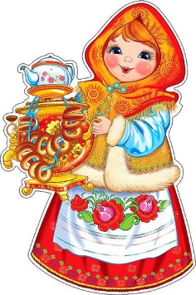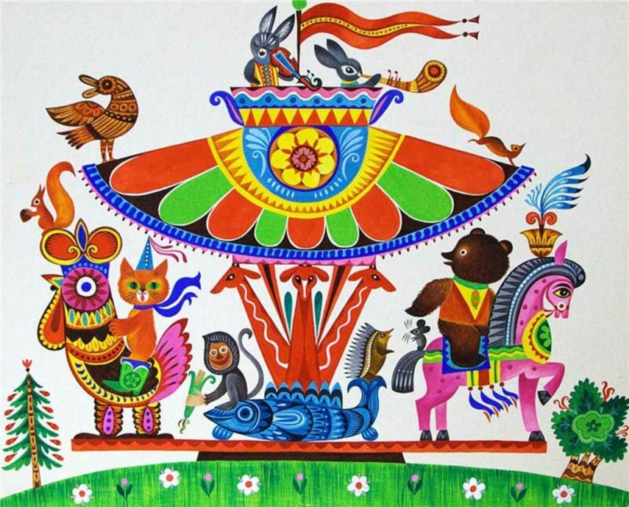 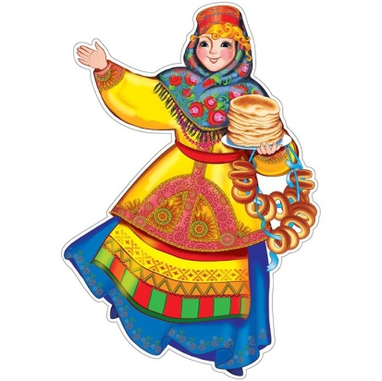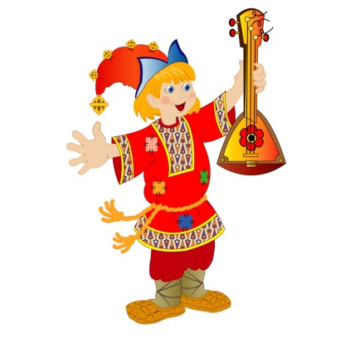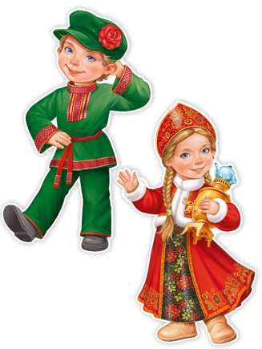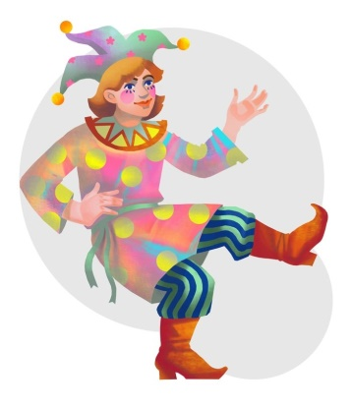

**Сценарий интегрированной**

**образовательной деятельности с детьми 4-5 лет**

**«Весёлая Ярмарка»**

**Составитель:**

**Штейн Светлана Викторовна,**

**воспитатель первой квалификационной категории**

**2024 г.**

**Тема:** *«***Весёлая Ярмарка*»***

**Направление:** познавательное развитие

**Цель**: этнокультурное развитие дошкольников посредством приобщения к культуре и традициям народов Оренбуржья.

**Задачи  интеграции образовательных областей:**

***Познавательное развитие:***

-  учить детей находить отличительные особенности национальных костюмов;

- развивать  познавательный интерес к истории  родного края, к культуре и творчеству представленных народов;

-  учить анализировать, сравнивать, наблюдать, задавать вопросы, обобщать, делать  выводы;

***Социально – коммуникативные:***

-  продолжать формировать культуру межличностного взаимодействия детей в группе;

- продолжать формировать толерантное отношение и  чувство уважения к другим народам, их традициям и обычаям;

- создавать положительную основу для воспитания патриотических чувств;

***Речевое  развитие:***

- продолжать развивать диалогическую речь, отвечать на поставленный  вопрос предложением;

- создавать благоприятные условия для межэтнического общения.

- расширять и активизировать  словарный запас;

***Художественно - эстетическое развитие:***

- развивать творческие способности дошкольников посредством приобщения к различным видам деятельности, учить передавать образы, заложенные в песне, выразительном слове (пословица, поговорка, сказка);

- развивать у детей навыки исполнительского песенного, театрального, игрового творчества.

- расширять представления детей о декоративных элементах национальных орнаментов.

***Физическое развитие:***

- развивать координацию движений, ловкость;

- развитие мелкой моторики.

**Оборудование:**

 - национальные костюмы народов Оренбуржья – русский, татарский, мордовский, армянский;

*Русский уголок:*

  - ваза с колосьями  пшеницы, каравай, самовар, сушки, матрешка, рушник,  пуховый платок, ложки, варенье.

*Татарский уголок:*

**-**чайная посуда: пиалы, тюбетейки, паутинка, чак- чак, баурсак.

*Мордовский уголок:* рушник вышитый,  вышивки гладью, вазочка плетеная, вареники (мулляжи)

*Армянский уголок:*

**Словарная работа:**национальность, «калфак», тюбетейка, сабантуй, картуз, подворье, сарафан, кокошник, карнай.

**Приемы руководства деятельностью детей:**

1**.**Постановка целей и мотивация деятельности детей.

2.Активизация деятельности детей в процессе мероприятия.

3.Организация практической деятельности детей.

4.Поддержание интереса детей к происходящему.

5.Приемы оценки и самооценки детей.

**Виды деятельности:**познавательная, коммуникативная, игровая.

**Методы и приемы:**

Наглядный: показ, исполнение, ТСО

Словесный: беседа, объяснение, пояснение, вопросы, художественное  слово

Практический: игровые и творческие  упражнения

**Ход занятия:**

**Вводная часть.** (Начинается в групповом помещении)

**Воспитатель** (*в русском народном костюме входит в группу*):

- Добрый день, красны девицы и добры молодцы!  *(кланяется)*

Какие вы красивые, да нарядные. По такому случаю я хочу вас пригласить на ярмарку! А вы знаете, что это такое «Ярмарка»?

**Дети:**

**Воспитатель**: Это большой базар, где можно купить или продать разнообразный товар. Мастера из разных деревень, разных народов везли на ярмарку свои изделия и угощения. Продавцов на ярмарке называли – лоточниками.

Мы живем в большой и богатой стране, которая называется Россия. В ней живут люди разных национальностей. И они все приезжают из своих сел в город, чтоб похвастаться своим умением, купить и продать, но так же они там веселились, пели песни, играли в разные игры, шутили, показывали свою удаль, разыгрывали разные сценки. Интересно вам побывать на таком празднике? Тогда не будем терять время и скорее отправимся на Ярмарку. Слышите, музыка звучит, нас в гости приглашает. *(Звучит музыка)*

А поможет нам туда попасть вот такой предмет, который называется «ярморочная карусель». Предлагаю каждому из вас взяться за ленточку и отправиться в путь. А я возьму с собой корзину, чтобы приобрести разнообразный товар.

*Входят в зал. В зале четыре подворья: татарское, мордовское, армянское и русское. На столах национальные блюда, утварь, рукоделие.*

**Появляется скоморох.**

**Скоморох**: Внимание, внимание!

Начинаем веселое гуляние.

Солнце яркое встает,

Спешит на ярмарку народ.

На ярмарку, на ярмарку!

Спешите все сюда.

Здесь шутки, песни, сладости

Давно вас ждут, друзья!

Честные господа! К нам пожалуйте сюда, подходите, примечайте, все, что нужно выбирайте.

**Воспитатель:**

- Спасибо, скоморох, за приглашение. Ну что же, давайте посмотрим, что ярмарка для нас приготовила. Посмотрите, как красочно и празднично. Столы стоят, товар лежит, продавцы нас поджидают и покупателей зазывают.

**Звучит татарская музыка.**

*Дети подходят к первому столу татарского подворья*.

**I-й Продавец**: Здравствуйте, дорогие гости! (на национальном языке). Прошу подходите ближе, все покажу, все расскажу. Вас приветствует татарский народ!

**Стих**.: Пусть живу я не в Казани,

Но люблю я свой народ,

Я горжусь, что я татарка,

Кровью, что во мне течет.

Я люблю свою культуру,

Память предков я храню,

Ни на что не променяю

Я язык свой и родню!

Татарский народ работящий, гостеприимный, хлебосольный. Мы готовы угостить всех. У нас много разных блюд: бешбармак, беляш, ичпочмак, чак-чак, баурсак и много, много других. Мы очень любим чай с молоком. А пьем мы его из национальных чашек. Разговариваем мы на татарском языке. А одежда очень красивая. Главный головной убор женщин – калфак, а у мужчин – тюбетейка.

У нас много разных праздников, а один из главных «Сабантуй». Там мы поем песни, танцуем, соревнуемся, а так же любим играть. Хочу и вам предложить одну из наших любимых игр, которая называется «Тюбетейка».

**Игра: «Тюбетейка»**

**Продавец**: - Как вы весело играли! Молодцы! За веселую игру я вам сладость подарю – Чак-чак. (воспитатель берет блюдо со сладостями и кладет в корзину).  Прощается на родном языке.

**Скоморох:** А можно вас дальше пригласить?

**Звучит мордовская музыка.**

*Дети подходят ко второму столу, мордовского подворья*.

**II-й Продавец:** (на мордовском языке) Здоровается на родном языке. Проходите, посмотрите, что мы для вас приготовили.

Край мордовский – Родина моя,

Край мордовский – дружная семья,

В ней народ живет, как друг и брат,

А при встрече говорят: «Шумбрат».

И мордва не хуже татар, тоже любят работать и гостей принимать. У нас тоже много национальных блюд: блины «Почат», каша «Шонгарям», «Цёмарт», «Чумары». А в старину зимними вечерами собирались в избе, где пряли, вязали, вышивали, плели лапти, корзины (показ иллюстраций). А так же пели, водили хороводы, говорили шутки прибаутки, и отгадывали загадки. А вы сможете разгадать мои загадки?

**Дети:** Да, конечно.

**Продавец:** Вот вам первая загадка:

1. Один братец отдыхает зимой,

Другой – летом (сани, телега).

2. Само легкое, а далеко не бросишь (перо).

3. Летом от него прячусь, а зимой ищу (солнце).

4. В огороде старичок

Встал на грядке и молчок.

Чуб зеленый, красный нос,

Да такой, что в землю врос (морковь).

5. Красивый гребешок, сапоги со шпорами,

ночью поет – время сообщает (петух)

**Продавец:** Какие вы умные и сообразительные, все загадки отгадали. За ваши успехи хочу вам подарить блины с творогом!

(воспитатель кладет блюдо со сладостями в корзину)

**Воспитатель:** Ребята, на ярмарке люди не только выбирали разные товары, но и себя показывали, свои таланты. Вот и мы сейчас споем весеннюю песенку.

**Песня о весне**

**Скоморох:** А нас ждут дальше! Приглашайте!

**Звучит армянская музыка**

*Дети подходят к третьему столу, армянского подворья*.

**III-й Продавец:** (на армянском языке)Здравствуйте, дорогие гости! Подходите ближе. Как мы рады вас видеть. Вас приветствует армянский народ.

Армянка я!

Армяне – мой народ!

Великий и достойный! Что б знали все,

И Дух Армян вовеки не умрет,

Хотя нас по земле так разбросало.

Армянка я!

И в этих двух словах

Я выразила всё, что сердцу свято.

Армянка я!

И этим я горжусь!

Армения удивительная и уникальная по красоте природы страна. У нас есть величавые горы, вершины которых покрыты шапками снега, а воздух такой чистый, наполненный ароматами лекарственных трав. А народ очень гостеприимный. По случаю радости и счастья армяне накрывают стол; приезжают родственники и друзья, которых они щедро угощают. Много разных блюд готовят армяне: толма, лахмаджун, гата, пахлава.

У нас очень вкусный хлеб, который пекут в Тонире и называется он Лаваш.

Одежда красивая: мужчины носят - архалух, кафтан, черкеску. Женщины - архалух, платье, пояс, передник, кафтанчик, безрукавку. Одежду украшали вышивкой. Армяне мудрые люди, у них много пословиц и поговорок, а сколько мыслей, которые передавались из поколения поколению. Пусть живем мы не в Армении, а в Оренбургской области, традиции не забываем. А вы не знакомы с нашими пословицами и поговорками?

**Воспитатель**: Конечно ж, мы учили поговорки разных народов, вот и армянские знаем. Да ребята?

**Дети: (**читают пословицы).

1. Недруг поддакивает, а друг спорит.
2. Если брат брату поможет, они гору на гору поставят.
3. Для хорошего человека хлеб всегда найдется.
4. Лучший друг - мать, лучшая страна - Родина.
5. Можно покинуть дом, но не Родину.

**Скоморох:** Вот это да! Вы и пословицы и поговорки знаете! Ай да, молодцы!

**Продавец:** Вот и с нашего стола вам угощенье за ваши познания.

**Скоморох:** (приглашает стихом о самоваре к русскому столу)

Самовар раздут и горд,

Чай по чашке выдает.

Вкусным чаем знаменит.

Ох, горяч! Но не сердит.

Если вы хотите чаю,

У порога вас встречаю.

**Звучит русская музыка**

*Дети подходят к четвертому столу - русского подворья*.

**IV-й Продавец:** Добрый день гости званные и желанные! Красны девицы и добры молодцы!  *(кланяется)* Милости просим, будьте как дома, вся территория вам знакома!

Я горжусь тем, что я русская!

Я русская не только потому,

Что родилась в России многоликой.

Я русская по сердцу, по уму,

Я часть её духовности великой.

Я веру православную свою

За сладкие посулы не оставлю!

И речь, которой с детства говорю,

Словами иноземцев не разбавлю!

Мы русский народ гостеприимный, веселый, работящий и задорный.

Испокон веков славились русские люди не только весельем, но и рукодельем.

Наши умельцы славились во все времена. Во всем мире знамениты наши матрешки, деревянные ложки, лапти и ушанки. А валенки такие теплые, не страшны им любые морозы. Мастерицы наши и вязали, и шили, и вышивали. Как красивы наши сарафаны, а какие разные головные уборы. Мужчины надевали вышитые косоворотки, шаровары. Подпоясывались кушаком.

На любой праздник растапливали самовар и угощали чаем с бубликами, сушками, блинами и пирогами. Песни звонкие распевали, хороводы водили. А ещё русский народ сочинял очень интересные сказки, что передавались из поколения поколению.

И я знаю, что и вы нам сказку подготовили.

**Воспитатель:** Конечно, подготовили. Да, ребята?

***Показ сказки «Репка» (ПРИЛОЖЕНИЕ 1)***

**Воспитатель:** Спасибо артистам за столь прекрасное выступление.

**Продавец:** Молодцы, ребята! Русский народ почитали православные праздники: это рождество, масленица, пасха, троица, красная горка и много -много других. Вот скоро будет еще один очень интересный и важный праздник – благовещенье. В преддверии этого праздника русские люди пекут прекрасных птичек – жаворонков, вестников весны и тепла. Вот и я для вас испекла этих птичек (угощает детей, гостей и скомороха).

**Скоморох:** Вот это да! Настоящие жаворонки!!!! А ярмарка весела!!!

Что душа твоя желает, всё на ярмарке найдешь. А с такими продавцами без покупок не уйдешь. Спасибо продавцам – за умение, а гостям – за терпение.

**Воспитатель:** Давайте люди

Дружить друг с другом,

Как птица - с небом,

Как травы – с лугом,

Как ветер - с морем,

Поля – с дождями.

Как дружит солнце

Со всеми нами!

**Скоморох:** Выходи честной народ на веселый хоровод!!!

Дети, продавцы, гости, скоморох образуют хоровод и поют.

**Воспитатель:** – Спасибо, Скоморох. Весело было на ярмарке.

И товар прикупили, и себя показали.

Пора домой собираться.

***(ПРИЛОЖЕНИЕ 1)***

**«Репка»** Смешная сказка (инсценировка для детей)

**Действующие лица**: Рассказчик – Дарина Н.

Мышка - Милана М. Репка – Денис Х.

Дед – Сережа К. Петух – Глеб З.

Бабка - Полина Ч. Курочки – Алиса Ш., Амалия Л.

Внучка - Стефания С. Народ – остальные дети.

Жучка - Марк Т. Кошка – Камилла Р.

**Рассказчик:** Возле двух дорог, у перекрестка,

Стояла белая березка.

Раскинула зеленые ветки

Березка над маленькой хаткой,

А в хатке жил дедка

Со своею старенькой бабкой.

И была у них Маша-внучка,

Была и собака Жучка,

И была кошка-мурлышка,

А за печкой-серая мышка.

**(Из домика выходит дед и бабка)**

**Рассказчик:** Сказала раз дедке

Старая бабка.

**Бабка:** Нужна нам, дед, репка,

А для репки грядка!

**Рассказчик:** Взял дед лопатку,

Стал ладить грядку.

Бабка рядышком копает,

По душе обоим труд.

Дедка песню запевает,

Бабка деду помогает –

Ладят грядку и поют.

**(исполняется песня бабки и дедки)**

**Песня:** Сами землю, землю мы копали.

Сами грядку, грядку насыпали.

Мы сажали, мы сажали репку,

Мы сажали, мы сажали репку!

**Дед:** Посадил я репку

В грядке мягкой, теплой,

Репка вырастала,

Мне по пояс стала!

Репке мал огород!

Репка небо достает!

А я репку вытащу –

Всю деревню угощу!

**(Дед пытается вытащить репку)**

**Петух:** Куры, куры, ку-ка-ре-ку!

Поглядите, тянут репку!

**Куры:** Ко-ко-ко! Ко-ко-ко!

Интересно, кто кого?

**Народ:** Тянет – потянет,

Вытянуть не может!

Бабка моложе,

Бабка поможет!

**(Выходит из домика бабка)**

**Бабка:** Погоди-ка, петушок,

Помолчи-ка, мой дружок!

Мы посмотрим, кто кого,

Я ведь бабка - ого-го!

**(Бабка тянет Репку одна - поет)**

Уж я репку потащу, потащу,

Всех соседей угощу, угощу!

Уж я репку напеку, наварю,

По кусочку раздарю, раздарю!

**Петух:** Куры, куры, ку-ка-ре-ку!

Поглядите, тянут репку!

**Куры:** Ко-ко-ко! Ко-ко-ко!

Интересно, кто кого?

**Народ:** Тянет – потянет,

Вытянуть не может!

Внучка моложе,

Внучка поможет!

**(Из домика выходит Внучка)**

**Внучка**: Подожди – ка, Бабка,

Подожди – ка, Дедка!

Подожди и ты меня

В огороде Репка!

Засучу я брючки,

Туфельки обую,

Кремом смажу ручки -

И вам помогу я!

**(Внучка тянет репку)**

**Петух:** Куры, куры, ку-ка-ре-ку!

Поглядите, тянут репку!

**Куры:** Ко-ко-ко! Ко-ко-ко!

Интересно, кто кого?

**Народ:** Тянет – потянет,

Вытянуть не может!

Жучка моложе,

Жучка поможет!

**(Появляется Жучка и исполняет песню)**

**Жучка: (песня)**

Я собачка Жучка,

Хвостик закарючка,

Зубки острые,

Шерстка пестрая!

**Говорит**: Что за шум и что за драка? Гав-гав-гав!

Я устала, как собака! Гав-гав-гав!

Во дворе так много дела:

Целый день хвостом вертела!

А теперь под самым носом

Репка выросла без спроса!

Это что за беспорядки!

Убирайся, репка, с грядки!

**(Жучка тянет репку)**

**Петух:** Куры, куры, ку-ка-ре-ку!

Поглядите, тянут репку!

**Куры:** Ко-ко-ко! Ко-ко-ко!

Интересно, кто кого?

**Народ:** Тянет – потянет,

Вытянуть не может!

Кошка моложе,

Кошка поможет!

**(появляется кошка)**

**Кошка:** Я очень умная,

Славная кошка,

На всех языках

Я мурлычу немножко.

Я занимаюсь наукою

И против меня не мяукают!

Свои коготки с маникюром

Люблю я показывать курам.

Где тут репка? Я сейчас

Вытяну её для вас!

**(Кошка тянет репку)**

**Петух:** Куры, куры, ку-ка-ре-ку!

Поглядите, тянут репку!

**Куры:** Ко-ко-ко! Ко-ко-ко!

Интересно, кто кого?

**Народ:** Тянет – потянет,

Вытянуть не может!

Мышка моложе,

Мышка поможет!

**(появляется мышка)**

**Мышка:** Я мышка! Я мышка!

Я очень сильна!

Сильнее медведя!

Сильнее слона!

Ну-ка, Дедка, за репку, берись!

Ну-ка, Бабка, за Дедку держись!

Внучка, и ты не ленись!

Крепче за Бабку держись!

Жучка – за Внучку!

Кошка – за Жучку!

Репки хотите?!

Дружно тяните!

**(Все тянут репку и вытягивают)**

**Дед:** Повалили Репку на бок!

**Бабка:** Развалили десять грядок!

**Внучка**: Заняла она весь двор!

**Жучка:** Поломала весь забор!

**Кошка:** Во дворе ни встать, ни сесть!

**Все:** Нам одним её не съесть!

**Мышка:** Репку вытянули мы

Все трудились очень дружно!

И сегодня всех, всех, всех!

Угостить конечно нужно!

**Дед:** Слава Мышке! Ну, сильна!

Ты и впрямь сильней слона!

**Бабка:** Одолела репку нашу!

Видно, много ела каши!

**Мышка:** Я и с кошкой поборюсь!

**Кошка**: Эту Мышку я боюсь!

**Народ:** Поздравляем с урожаем!

**Мышка:** Всех на репку приглашаем!

Каждому достанется,

И еще останется!

**(Исполняют песню все герои)**

**Всех мы в гости, в гости приглашаем**

**Сладкой репкой, репкой угощаем**

**Угощаем, угощаем репкой!**

**Угощаем, угощаем репкой!**